Центрифуга медицинская серии СМ:
СМ-6М

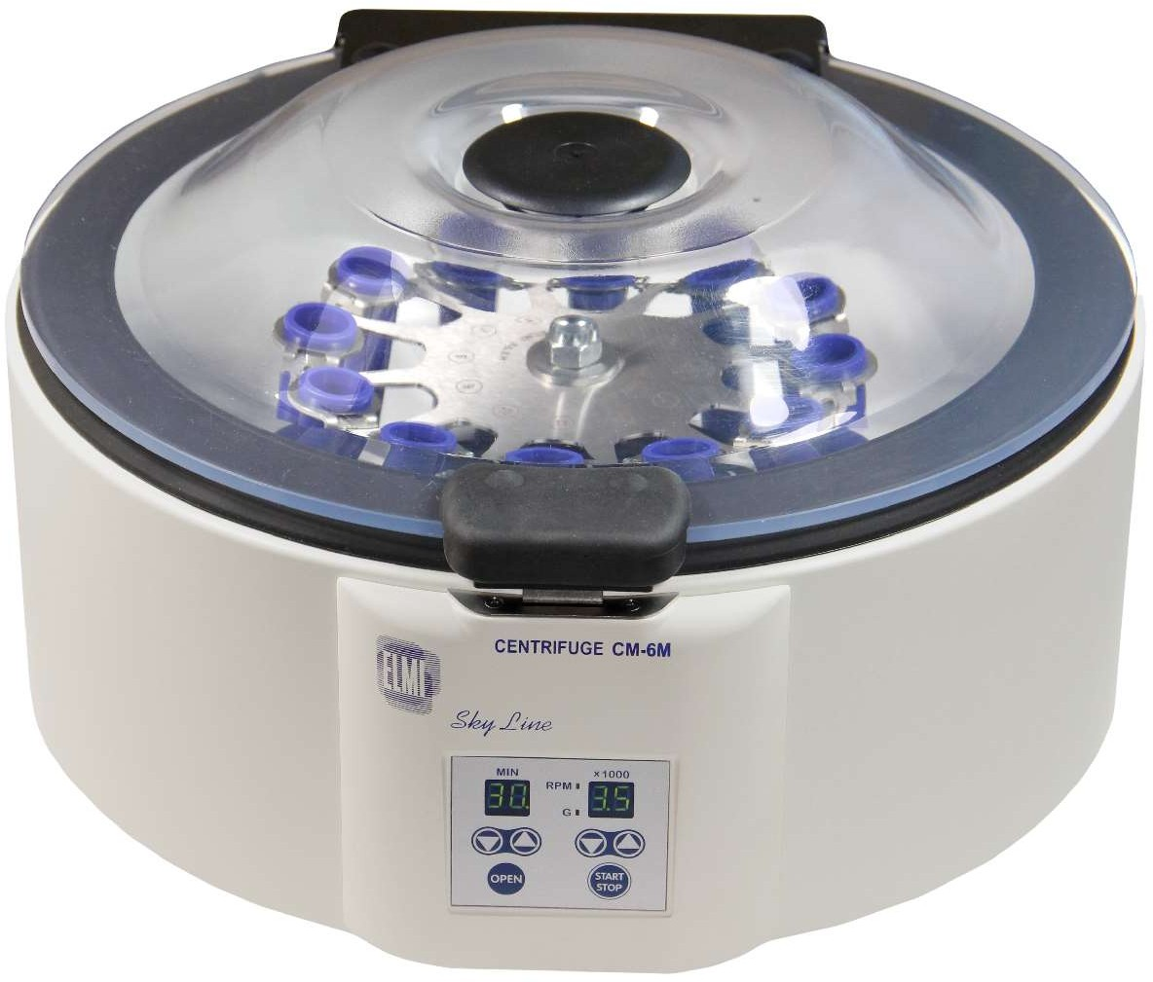

Видео руководство по эксплуатации:
youtube.com/elmivideo/videos
Руководство по эксплуатации

РУ № РЗН 2016/4617

СТР.
Содержание 1
Информация для ознакомления потребителя с конструкцией 2
Комплект поставки 2
Гарантированный технические характеристики 2
Устройство 3
Применяемые роторы 4
Условия и правила эксплуатации 4
Подготовка к работе 4
Порядок работы 5
Монтаж и использование роторов 5
График нагрева пробирок 6
Техническое обслуживание и текущий ремонт 7
Аварийное открытие крышки центрифуги 7
Графики соотношения ОЦУ с об/мин. и наоборот 7
Таблица кодов и ошибок 8
Таблица состояния центрифуги 8
Общие меры предосторожности при эксплуатации 9
Сведения об утилизации 9
Санитарная обработка и дезинфекция 9
Хранение и транспортировка 10
Гарантийные обязательства 10
Маркировка 10
Свидетельство о приемке 11
Сведения о продавце прибора 11
Контактная информация 12

С

Информация для ознакомления потребителя с конструкцией

Уважаемый пользователь!

М-6М

Поздравляем, Вы приобрели центрифугу ELMI - продукт передовых технологий и высокого качества! Центрифуга медицинская серии СМ: СМ–6М, далее по тексту центрифуга, проста в эксплуатации и надежна в работе. Мы просим вас внимательно прочитать руководство пользователя и соблюдать требования по техническому обслуживанию и эксплуатации прибора - это обеспечит длительную и безупречную работу.

Комплект поставки

Наименование Количество
Центрифуга 1
Шнур питания 1
Ротор (тип ротора зависит от заявки заказчика, выбрать ротор можно в разделе «Применяемые роторы») 1
Ключ ротора/аварийного открытия 1
Руководство по эксплуатации 1
Тара упаковочная 1
При покупке центрифуги можно дополнительно приобрести любой ротор из раздела «Применяемые роторы».

Гарантированные технические характеристики

Скорость вращения ротора, об/мин (RPM) | от 100 до 3500
Максимальная центробежная сила, ОЦУ (G) | 2300
Точность поддержания скорости вращения, % | ±0,5
Диапазон таймера, мин | 1-99
Шаг установки скорости вращения ротора, об/мин | 100
Шаг установки центробежной силы, ОЦУ | 100
Шаг установки таймера, мин | 1
Количество степеней торможения: | 6
Уровень шума на расстоянии 1м, дБ(А) | не более 55
Рабочий диапазон температур, С | от +10 до +40
Допустимый суммарный дисбаланс пробирок, г | не более 5
Допустимая влажность окружающей среды, % | 80
Питание от сети | 100-240 В, 50-60 Гц
Максимальная потребляемая мощность, Вт | 250
Габаритные размеры прибора (длина х ширина х высота), мм | 426x410x231
Масса, кг | 12.8

Устройство
Центрифуга состоит из корпуса и смонтированного в нем ротора с электродвигателем и системой управления. Ротор закрыт блокирующейся прозрачной крышкой. На задней стенке корпуса смонтирован сетевой выключатель.
На передней стенке находится панель управления с индикаторами и кнопками, имеющими следующие функции:

MIN
RPM

G
x 1000
MIN

- отображает оставшееся время цикла центрифугирования в минутах.

x 1000

- отображает скорость/силу вращения ротора.

RPM
- вращение ротора измеряется в об/мин.

G - вращение ротора измеряется в ОЦУ.

  - кнопка уменьшения/увеличения параметра.

  - кнопка разблокирования крышки центрифуги.

  - кнопка запуска и преждевременной остановки центрифуги.

Применяемые роторы

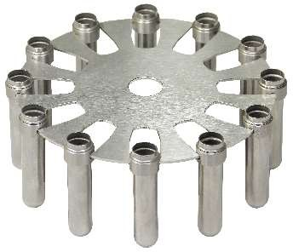
РОТОР 6M
Универсальный ротор на 12 адаптеров из нержавеющей стали. Номинальный объём применяемых пробирок: 12 мл.
Номинальный размер применяемых пробирок (Д/Ш): 115/16.8 мм. Макс. скорость центрифугирования: 3500 об/мин.
Допускается применение 12 пробирок длиной 135 мм, объёмом 15мл. Допускается к стерилизации в автоклаве при температуре до 134°С.

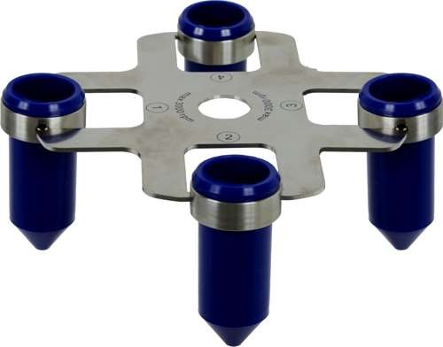
РОТОР 6М.01
Универсальный ротор на 4 адаптера.
Максимальный объём применяемых пробирок: 50 мл. Максимальный размер применяемых пробирок (LхD): 135 х 30 мм. Максимальная скорость центрифугирования: 3500 об/мин.

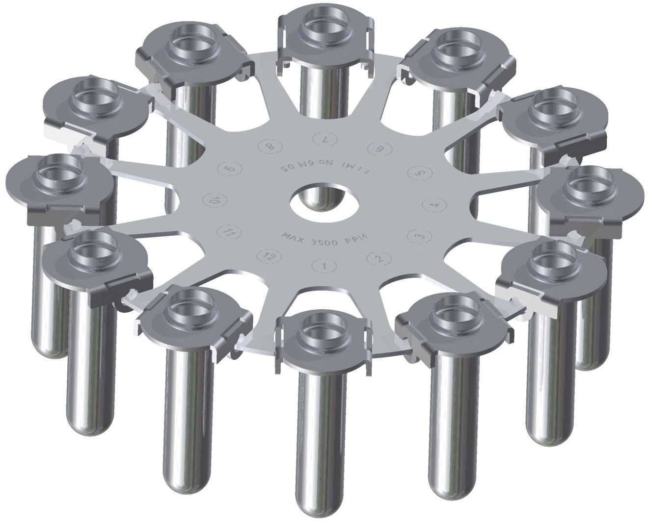
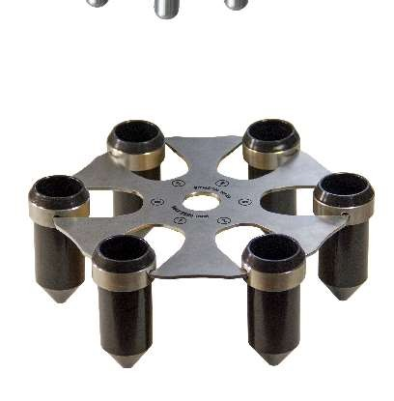
РОТОР 6М.05
Универсальный ротор на 12 адаптеров, из нержавеющей стали, с рабочим углом наклона 10°.
Максимальный объём применяемых пробирок: 15 мл. Максимальный размер применяемых пробирок (LхD): 140 х 16.8мм. Максимальная скорость центрифугирования: 3500 об/мин.
Наклон адаптеров в 10° не даёт пробиркам касаться ротора при работе.
Допускается к стерилизации в автоклаве при температуре до 134°С.

РОТОР 6М.06
Универсальный ротор на 6 адаптеров. Максимальный объём применяемых пробирок: 50 мл.
Максимальный размер применяемых пробирок (LхD): 135 х 30 мм. Максимальная скорость центрифугирования: 3500 об/мин.

Условия и правила эксплуатации

Использование по назначению
Центрифуга предназначена для разделения (осаждения) образцов биологических жидкостей и растворов на фракции и используется в клинической лабораторной диагностике. Микропроцессорная система управления обеспечивает следующие функции: плавность пуска ротора, задание и отображение на световых индикаторах времени и скорости вращения ротора в масштабах RCF(относительное центробежное ускорение) или RPM (оборотов в минуту), блокировку крышки во время вращения ротора, звуковую сигнализацию остановки ротора, автоматическую разблокировку крышки после остановки центрифуги. Встроенный датчик дисбаланса защищает прибор от разрушительного дисбаланса.

Подготовка к работе
- Распакуйте прибор.
- Откройте крышку центрифуги рычагом аварийного открытия крышки и удалите упаковочный материал.( см. аварийное открытие крышки центрифуги стр.7).
- В холодное время года выдержите прибор при комнатной температуре не менее 2 часов.
- Адаптеры должны находиться в гнездах до упора и вращаться вокруг своей оси вращения без заеданий.
- Ротор должен вращаться свободно без заеданий.
- Осмотрите шнур питания и внешний вид прибора.
- Подключите центрифугу к сети, нажмите сетевой выключатель у символа I на задней стенке прибора, после чего загорятся индикаторы на панели управления.
- При отсутствии неисправностей или повреждений центрифугу можно считать готовой к работе.

ВНИМАНИЕ ! При наличии неисправностей и повреждений, запрещается включать центрифугу без консультации со специалистом.
ВНИМАНИЕ ! Розетка сети должна соответствовать вилке шнура питания центрифуги и иметь заземление.
В случае не соблюдения этого условия нарушаются правила электробезопасности.

Порядок работы

Поместите пробирки в адаптеры ротора. Всегда загружайте ротор симметрично, минимизируя разницу веса между заполненными пробирками, Вы снижаете износ механических частей центрифуги. Суммарный дисбаланс пробирок не должен превышать 5 грамм. После закрытия крышка блокируется и разблокируется автоматически, по завершению цикла центрифугирования или нажатием кнопки до начала цикла.
Установка параметров работы центрифуги делается на включенном приборе при открытой или закрытой крышке до начала центрифугирования. Обороты или центробежную силу возможно корректировать во время центрифугирования. При запуске, центрифуга определяет положение ротора, возможно движение ротора в обратном направлении до 30° - это не является неисправностью.

- Установка скорости вращения ротора:
Установите необходимую величину кнопками под индикатором

x 1000

.

- Установка времени работы:

MIN

Установите необходимую величину кнопками под индикатором .

- Открытие крышки центрифуги:
Откройте крышку центрифуги нажатием кнопки . Во время центрифугирования кнопка не работает.

- З апуск центрифуги:
Закройте крышку центрифуги и запустите центрифугу нажатием кнопки .

- П реждевременная остановка:
.
Остановите центрифугу до истечения установленного времени нажатием кнопки

- С мена единицы измерения вращения ротора:
Для смены PRM (об/мин) на G (ОЦУ) или на оборот нажмите и удерживайте
кнопки под индикатором х1000 в течении 5 секунд. Световой индикатор загорится у выбранной единицы измерения.

- Выбор степени торможения:

MIN

Нажмите и удерживайте в течении 5 секунд обе кнопки под индикатором . После чего выберите
желаемую степень и оставьте прибор на 5 секунд, выход из меню выбора степеней торможения выполнится автоматически.

Степени торможения Время остановки: 3500 - 0 об/мин
1 | 30 сек
2 |  |  |  | 45 сек (заводская установка)
3 |  |  |  |  | 60 сек
4 |  |  |  |  | 90 се
5 |  |  |  |  |  |  |  |  |  |  |  |  | 120 сек
6 |  |  |  |  |  |  |  |  |  |  |  |  |  | 150 сек

к

Монтаж и использование роторов
Монтаж: Установите ротор на ось, сверху наденьте специальную шайбу и убедитесь, что штифт шайбы попал в паз оси, оденьте и затяните гайку специальным ключом. Демонтаж проводится в обратной последовательности.

Использование: Всегда загружайте ротор симметрично. Минимизируя разницу веса между заполненными пробирками, Вы снижаете износ механических частей центрифуги.

Внимание! Запрещается применение стеклянных пробирок и открытых пробирок без крышки.

Для удобства работы с пробирками малого объёма/высоты к роторам 6М и 6М.05 применяйте специальные дистанцеры.
Дистанцеры не входят в комплект поставки и заказываются отдельно.

Во время центрифугирования индикатор MIN отображает оставшееся время заданного цикла в минутах, а последнюю минуту цикла в секундах.
Индикатор х1000, после запуска, отображает фактическую скорость или силу центрифугирования.

Если центрифуга не запустилась, прозвучал звуковой сигнал и на индикаторе загорается ErOP,
крышка закрыта не до конца.
значит,

Если центрифуга не запустилась, прозвучал звуковой сигнал и на индикаторе загорается Erbd, значит, имеется механическое препятствие вращению ротора, либо неисправность в двигателе.
6
Если суммарный дисбаланс пробирок в роторе превышает 5 грамм, центрифуга прервет разгон и начнет экстренное торможение, на индикаторе загорится Erdb - код ошибки дисбаланса.
П рочие возможные ошибки указаны в таблице кодов ошибок.

Параметр Об/мин и ОЦУ можно корректировать во время работы прибора.
По окончании цикла центрифугирования, после полной остановки ротора прозвучит звуковой сигнал и крышка приоткроется.
По окончании работы, прибор отключается от сети сетевым выключателем, распложенным на задней стенке прибора..
Установленные параметры сохраняются и после отключения прибора от сети питания.

График нагрева пробирок по прошествии 20 минут работы центрифуги

7
6М.01 / 6M.06
6
6М / 6M.05
5

4

3

2

1

0
500 1000 1500 2000 2500 3000 3500
POTOP 6M.01 / 6M.06 0,5 1 1,2 1,5 2 3 5,5
POTOP 6M / 6M.05 0,5 1 1,5 2 2,7 4 6,5

Техническое обслуживание и текущий ремонт

Аварийное открытие крышки центрифуги
В случае обесточивания или поломки замка фиксации крышки центрифуги, необходимо приподнять центрифугу с лицевой стороны, вставить специальный ключ, входящий в комплект поставки, в паз и передвинуть рычаг аварийного открытия до упора, как показано на рисунке. Рычаг расположен в пазе, на днище центрифуги рядом с панелью управления.

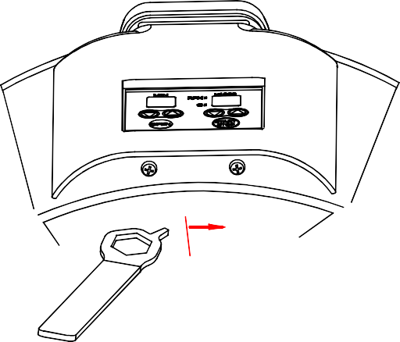
Рычаг аварийного открытия крышки

Графики соотношения оборотов в минуту (RPM)
с относительной центробежной силы (RCF) и наоборот

3500 |  | 2260  2132  2001  1889  1773  1660  1551  1446  1345  1247
3400
3300
3200
3100
3000
2900
2800
2700
2600
2500 | 1153
2400 |  | 1063
2300 | 976
2200
 | 893
2100
 | 814
2000
 | 738
1900
 | 666
1800
 | 598
1700
 | 533
1600
 | 472
1500
 | 415
1400
 | 362
1300
 | 312
1200
 | 266
1100
 | 223
1000
 | 184
900
 | 149
800 |  | 118
700 | 90
600
 | 66
500
 | 46
400
 | 30
300
 | 17
200 |  | 7
100
 |  | 2

2300 3531
2200 3453
2100 3374
2000 3292
1900 3209
1800 3123
1700 3036
1600 2945
1500 2852
1400 2755
1300 2655
1200 2551
1100 2442
1000 2328
900 2209
800 2082
700 1948
600 1803
500 1646
400 1473
300 1275
200 1041
100 736

Таблица кодов ошибок и неисправностей центрифуги

Отображение на индикаторе MIN | Отображение на индикаторе х1000 | Звуковой сигнал | Причина | Способ устранения
Er | OP | + | Открытая крышка | Закройте крышку
Er | bd | + | Ротор, двигатель заблокирован | Устраните механическое препятствие
Er | HE | + | Перегрев двигателя | Убедитесь, что вентиляционные люки центрифуги не заблокированы, дайте центрифуге остыть
Er | LV | - | Недостаточное напряжение в сети | Используйте стабилизатор напряжения
Er | dd | + | Остаточное вращение ротора | Дождитесь полной остановки ротора
Er | db | + | Суммарный дисбаланс пробирок больше 5 грамм. | Сбалансируйте пробирки, загрузите ротор симметрично

Таблица состояния центрифуги

Проверяется | Частота проверки | Не допускается | Устранение
Корпус, вилка, шнур, органы управления, адаптеры  (внешний осмотр) | Через каждые 160 часов наработки | Трещины, вмятины, нарушение покрытий деталей | Замените детали, пришедшие в негодность
Состояние резиновых деталей: амортизаторы двигателя, ножки прибора, уплотнительная резинка. | Раз в два года или через каждые 3600 часов наработки | Трещины, увеличение жесткости резины | Замените детали, пришедшие в негодность
Состояние подшипников | Раз в два года или через каждые 3600 часов наработки | Люфт больше 0,05 мм, вращение ротора с заеданиями | Замените двигатель
Состояние двигателя | Раз в два года или через каждые 3600 часов наработки | Ослабленные крепёжные винты двигателя | Подтяните крепёжные винты двигателя

Общие меры предосторожности при эксплуатации
- Эксплуатация данного оборудования должна осуществляться только квалифицированными специалистами.
- Использование центрифуги, не предусмотренное настоящим руководством по эксплуатации, может привести к повреждению деталей прибора и системы.
- Запрещается включать и выключать центрифугу от электропитания несколько раз подряд. Это может вызвать повреждение электроники прибора.
- Запрещается использовать прибор с поврежденным шнуром питания, ротором, крышкой или кожухом.
- Запрещается двигать прибор во время работы (центрифугирования).
- Запрещается загружать ротор асимметрично.
- Если при работе центрифуги произойдет ошибка, для которой не предусмотрено корректирующее действие, или для устранения которой необходима посторонняя помощь, либо в случае сомнений в отношении безопасности оборудования, следует связаться с авторизованным сервис-центром.
Меры электробезопасности:
- С целью обеспечения безопасного заземления электрическая вилка оборудована тремя контактами. Если настенная розетка не имеет заземления, ее необходимо заменить или использовать другую розетку.
- Чтобы полностью отключить прибор от электропитания, требуется выключить вилку прибора из розетки.
- Несмотря на то, что прибор полностью изолирован и заземлен, всем операторам следует помнить об опасности использования жидкостей вблизи от источника электропитания.
- В случае разлива большого количества жидкости прибор необходимо немедленно отключить от электропитания и очистить.
- Учитывая риск возникновения электромагнитных помех, прибор не следует использовать в непосредственной близости или устанавливать в несколько уровней с другим оборудованием. Необходимо отслеживать работу прибора, чтобы убедиться в его нормальном функционировании в составе используемой конфигурации.
Биологически опасные материалы:
- При работе с центрифугой необходимо соблюдать общие меры предосторожности. При работе с биологическими материалами необходимо придерживаться стандартных рабочих процедур, установленных в лаборатории.
- Следует соблюдать общие меры предосторожности и правила надлежащей лабораторной практики, а также лабораторные процедуры, регламентирующие использование индивидуальных средств защиты (лабораторных халатов, перчаток и средств защиты глаз).
- Все поверхности прибора должны считаться потенциально биологически опасными, а работа с ними должна выполняться с осторожностью согласно стандартным рабочим процедурам, установленным в лаборатории.
- Запрещается использовать поврежденные пробирки.

Сведения об утилизации
Собственник центрифуги несет обязанность по утилизации в соответствии с законодательными и местными нормативами, а так же протоколами медицинского учреждения.
Центрифуги относятся к классу А – эпидемиологически безопасные отходы, приближенные по составу к твёрдым бытовым отходам, в соответствии с СанПиН 2.1.7.2790-10 «Санитарно-эпидемиологические требования к обращению с медицинскими отходами».
Пробирки с образцами относятся к классу Б – эпидемиологически опасные отходы в соответствии с СанПиН 2.1.7.2790-10 «Санитарно-эпидемиологические требования к обращению с медицинскими отходами».

Санитарная обработка и дезинфекция
Санитарная обработка проводится по мере необходимости. При обработке и дезинфекции следует руководствоваться: МУ-287-113 от 30.12.1998г. Методические указания по дезинфекции, предстерилизационной очистке и стерилизации изделий медицинского назначения.
Порядок обработки:
- откройте крышку центрифуги.
- выньте вилку питания из сети
- снимите ротор.
- обработайте ротор и все видимые поверхности прибора.
- протрите обработанные поверхности насухо.
Внимание! Не допускайте попадание моющих растворов внутрь прибора.

Хранение и транспортировка

Перед транспортировкой центрифуга должна быть упакована в тару изготовителя, обеспечивающую сохранность в процессе транспортировки и хранения. Транспортировка центрифуги может производиться всеми видами закрытых транспортных средств в соответствии с ГОСТ 20790 и правилами перевозки грузов, действующими на данном виде транспорта. При этом транспортная тара должна быть надежно закреплена. Условия транспортировки в части воздействия климатических факторов должны соответствовать условиям хранения 5 (ОЖ 4) для исполнения УХЛ 4.2 ГОСТ 15150. Условия хранения центрифуг должны соответствовать правилам хранения 2 (С) ГОСТ 15150.
Гарантийный срок хранения центрифуги – 18 месяцев с даты производства.

Гарантийные обязательства

  - Гарантийный срок эксплуатации центрифуги 12 месяцев со дня продажи.
  - Неисправности, возникшие по вине изготовителя в течение этого срока, устраняются бесплатно.
  - Гарантия не распространяется на центрифугу: с поврежденным заводским номером, с повреждениями, возникающими вследствие неправильной эксплуатации, транспортировки или хранения.
  - Документы, необходимые при гарантийном ремонте: инструкция по эксплуатации с номером прибора, акт с указанием причин и условий выхода прибора из строя, заверенный руководителем учреждения.
  - Возврат центрифуги на гарантийный ремонт необходимо осуществлять в таре изготовителя.
  - Центрифуга, направленная потребителем для гарантийного ремонта с выше перечисленными нарушениями, восстанавливается за счет потребителя.
  - По вопросам, связанным с эксплуатацией и ремонтом, обращаться к уполномоченному представителю производителя в Российской Федерации: ООО «Детстом-1».

Маркировка

М аркировка центрифуги содержит:
    - наименование организации-производителя;
    - адрес места производства и контакты;
    - наименование медицинского изделия;
    - номер медицинского изделия по системе нумерации производителя;
    - номинальное напряжение сети, частота Гц;
    - знак соответствия системе ГОСТ Р;
    - знак соответствия основным требованиям директив ЕС;
    - предупредительные символы («Отдельный сбор и утилизация»).

М аркировка упаковки содержит:
    - наименование медицинского изделия;
    - номер регистрационного удостоверения Росздравнадзора;
    - номер медицинского изделия по системе нумерации производителя;
    - страна производства;
    - манипуляционные знаки («Верх», «Беречь от влаги»);
    - наименование организации-производителя;
    - адрес места производства и контакты;

12

Адрес разработчика, производителя: SIA «ELMI» (СИА «ЭЛМИ»)

LV-1006, Латвия, г. Рига, Ул. Айзкрауклес, 21-133 Тел. (+371) 67558743
Факс (+371) 67551934
E-mail: info@elmi-tech.com WWW: www.elmi-tech.com

Адрес уполномоченного представителя в РФ:
ООО «Детстом-1»
125371, Россия, г. Москва, Волоколамское шоссе, 116
Тел./факс: +7 (495) 411-90-23
Тел.: +7 (499) 729-60-09 /авторизованный сервис-центр/ E-mail: info@detstom1.ru
WWW: www.detstom1.ru

Видео руководство пользователя
youtube.com/elmivideo/videos

